CENTRO ESTADUAL DE EDUCAÇÃO TECNOLÓGICA PAULA SOUZA
FATEC DA ZONA SUL
CURSO DE ANÁLISE E DESENVOLVIMENTO DE SISTEMAS
DISCIPLINA: PDS001 – PROJETO INTEGRADOR EM ANALISE E DESENVOLVIMENTO DE SISTEMAS

BRUNO DE ALMEIDA CARVALHO
RA - 1370482621016

SÃO PAULO – SP
2026

Professor: Dr. Eliseu Lemes da Silva

L01 — Lista de Exercícios de Algoritmos e Programação

A — Conversão de Celsius para Fahrenheit
Ler uma temperatura em graus Celsius e apresentá-la convertida em graus Fahrenheit. A fórmula de conversão é F ← (9 × C + 160) ÷ 5, sendo F a temperatura em Fahrenheit e C a temperatura em Celsius.
Código Python
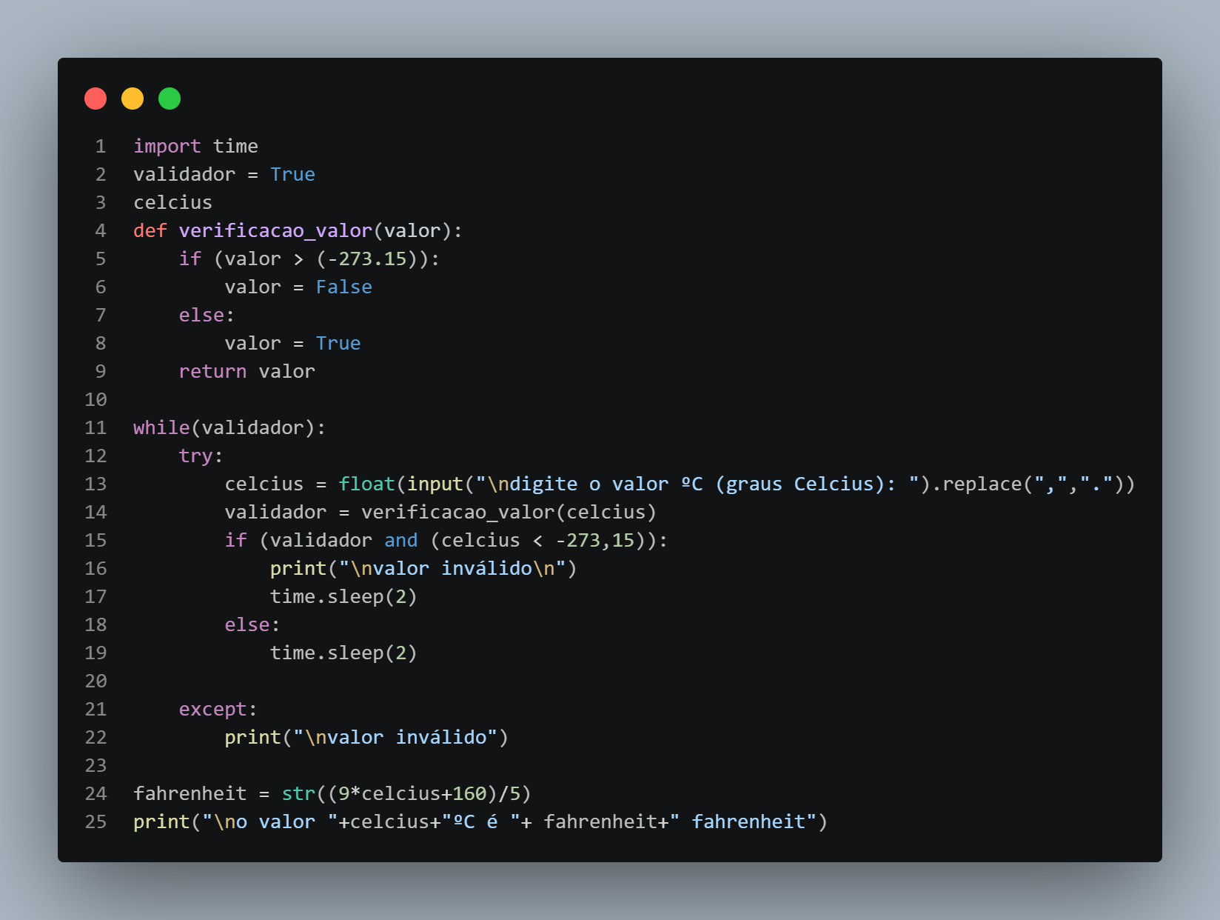
DB — Diagrama de Blocos
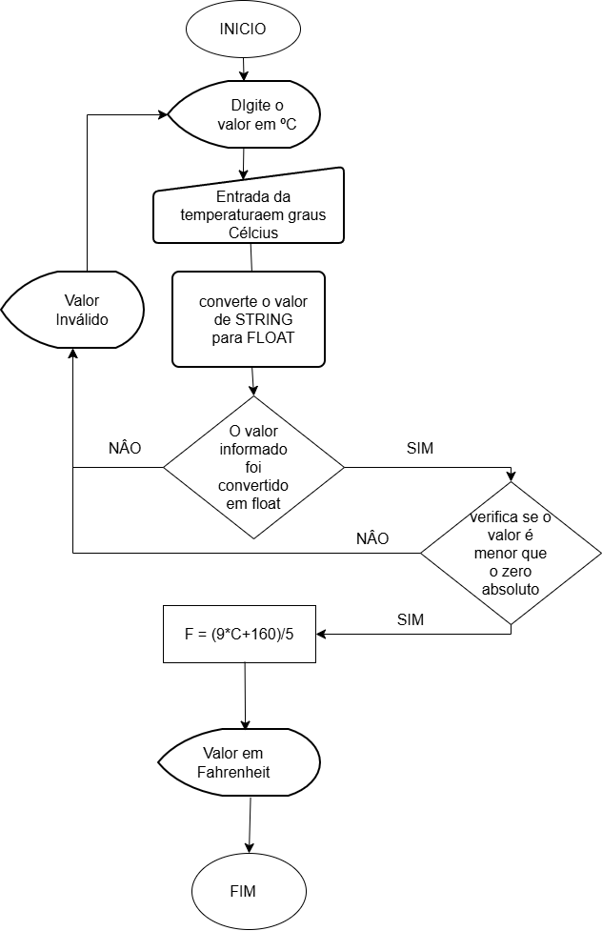

AD — Algoritmo Descritivo

1. Solicitar ao usuário que informe uma temperatura em graus Celsius.
2. Armazenar o valor lido na variável celcius.
3. Aplicar a fórmula de conversão: multiplicar o valor de celcius por 9, somar 160 e dividir o resultado por 5, obtendo fahrenheit.
4. Apresentar a temperatura original em Celsius e o valor convertido em Fahrenheit.

B — Conversão de Fahrenheit para Celsius
Ler uma temperatura em graus Fahrenheit e apresentá-la convertida em graus Celsius. A fórmula de conversão é C ← (F - 32) × (5 ÷ 9), sendo F a temperatura em Fahrenheit e C a temperatura em Celsius.

Código Python
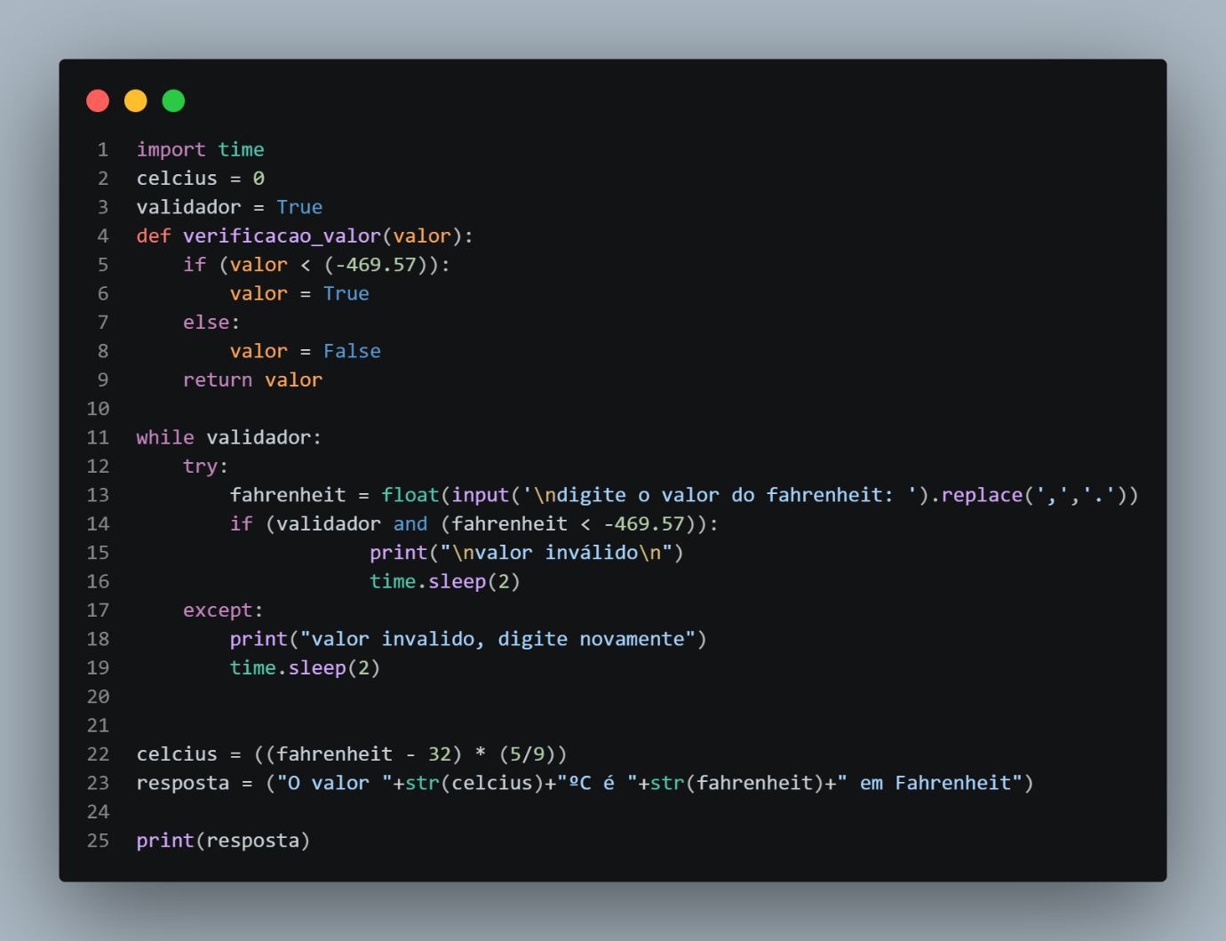
QR — Quadro Resumo de Variáveis

Nome Tipo Função / Propósito
fahrenheit Real Temperatura de entrada em graus Fahrenheit (°F)
celsius Real Temperatura convertida em graus Celsius (°C)
Fórmula — C = (F - 32) × (5 ÷ 9)
DB — Diagrama de Blocos
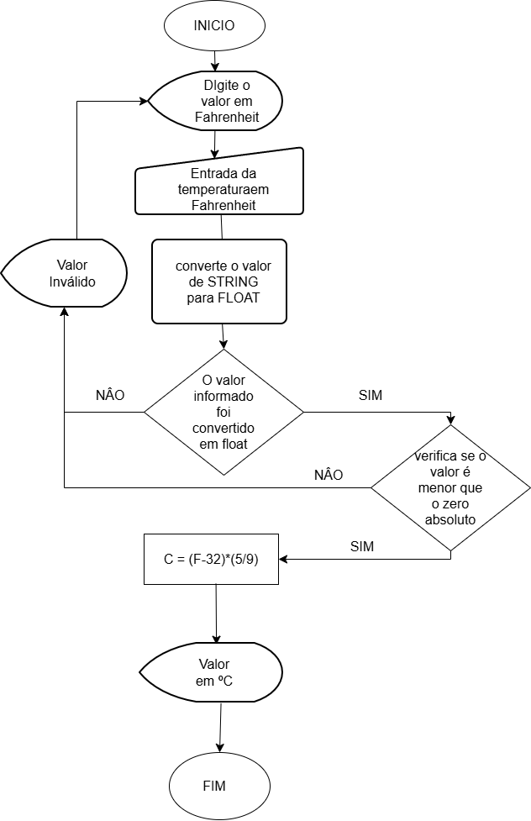

AD — Algoritmo Descritivo

1. Solicitar ao usuário que informe uma temperatura em graus Fahrenheit.
2. Armazenar o valor lido na variável F.
3. Aplicar a fórmula de conversão: subtrair 32 do valor de F e multiplicar o resultado por 5/9, obtendo C.
4. Apresentar a temperatura original em Fahrenheit e o valor convertido em Celsius.
C — Volume de uma Lata de Óleo (Cilindro)
Calcular e apresentar o valor do volume de uma lata de óleo, utilizando a fórmula: VOLUME ← π × RAIO² × ALTURA.
Código Python
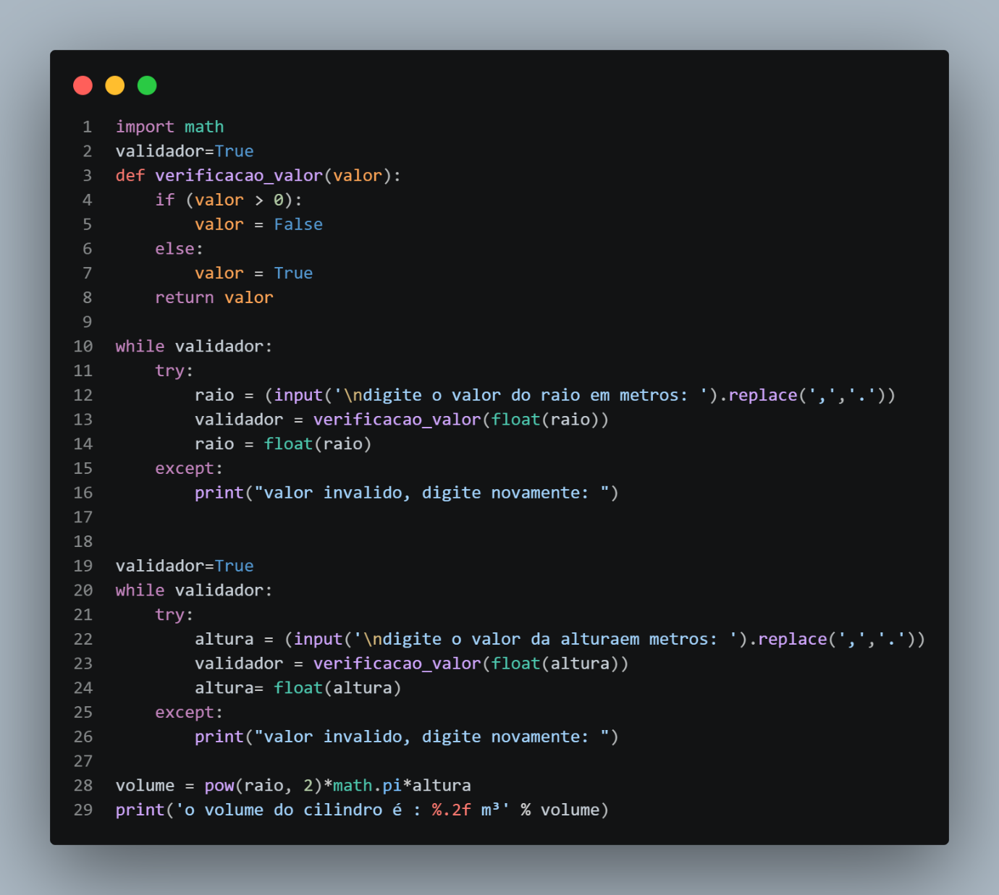

QR — Quadro Resumo de Variáveis

Nome Tipo Função / Propósito
raio Real Medida do raio da base do cilindro (em metros)
altura Real Medida da altura do cilindro (em metros)
volume Real Resultado do volume em metros cúbicos (m³)
math.pi Constante Valor de π ≈ 3.14159
Fórmula — VOLUME = π × RAIO² × ALTURA

DB — Diagrama de Blocos
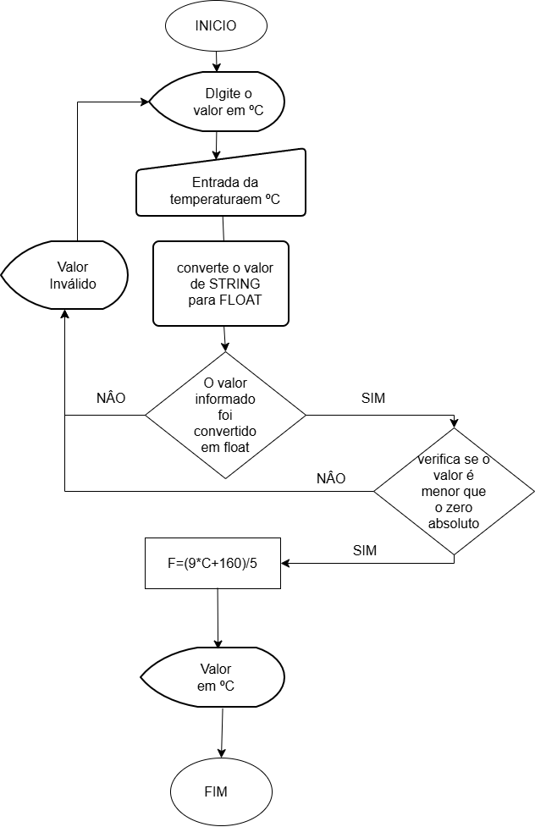
AD — Algoritmo Descritivo

1. Importar a biblioteca matemática para obter o valor de π.
2. Solicitar e ler o valor do raio da lata de óleo.
3. Solicitar e ler o valor da altura da lata de óleo.
4. Calcular o volume pela fórmula: Volume = π × Raio² × Altura.
5. Apresentar o resultado do volume em metros cúbicos (m³), com duas casas decimais.

D — Cálculo de Combustível Gasto em Viagem
Efetuar o cálculo da quantidade de litros de combustível gasta em uma viagem, utilizando um automóvel que faz 12 km por litro. Para obter o cálculo, o usuário deve fornecer o tempo gasto (TEMPO) e a velocidade média (VELOCIDADE) durante a viagem. Desta forma, será possível obter a distância percorrida com a fórmula DISTANCIA ← TEMPO × VELOCIDADE. Possuindo o valor da distância, basta calcular a quantidade de litros de combustível utilizada na viagem com a fórmula LITROS_USADOS ← DISTANCIA ÷ 12. Ao final, o programa deve apresentar os valores da velocidade média (VELOCIDADE), tempo gasto na viagem (TEMPO), a distância percorrida (DISTANCIA) e a quantidade de litros (LITROS_USADOS) utilizada na viagem.
Código Python
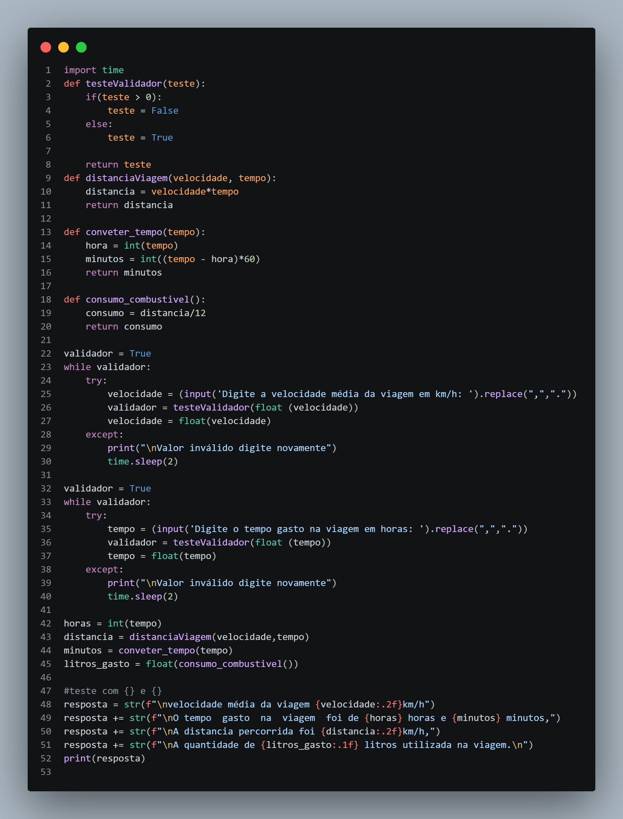
QR — Quadro Resumo de Variáveis

Nome Tipo Função / Propósito Valor
velocidade Real Armazena a velocidade média (km/h) Entrada do usuário
tempo Real Tempo total da viagem (horas) Entrada do usuário
horas Inteiro Parte inteira do tempo (horas) int(tempo)
minutos Inteiro Conversão da parte decimal para minutos Função converter_tempo()
distancia Real Distância percorrida (km) velocidade × tempo
litros_gasto Real Quantidade de litros consumidos distancia ÷ 12
CONSUMO Real Rendimento do veículo 12 km/L

DB — Diagrama de Blocos
AD — Algoritmo Descritivo

1. Definir a função distanciaViagem que recebe velocidade e tempo, calcula e retorna a distância percorrida.
2. Definir converter_tempo que transforma o tempo decimal em horas e minutos.
3. Definir consumo_combustivel que calcula os litros usados com base na distância e no rendimento de 12 km/L.
4. Solicitar e ler a velocidade média da viagem em km/h.
5. Solicitar e ler o tempo gasto na viagem em horas.
6. Calcular horas, minutos, distância e litros gastos.
7. Exibir todos os valores calculados de forma organizada.

LETRA E — Valor de Prestação em Atraso
Efetuar o cálculo e a apresentação do valor de uma prestação em atraso, utilizando a fórmula PRESTACAO ← VALOR + (VALOR × TAXA ÷ 100) × TEMPO.
Código Python
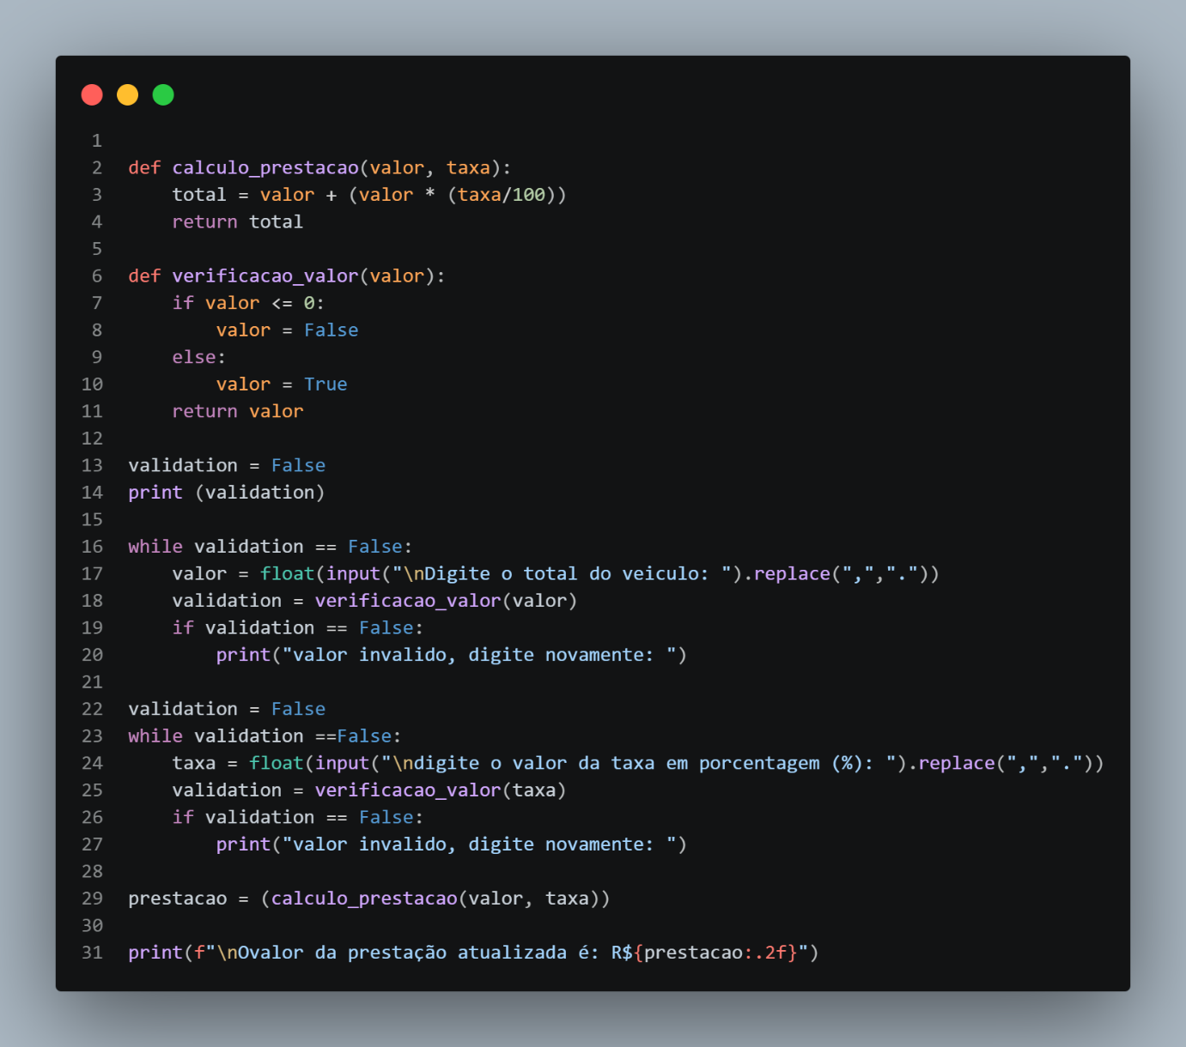

QR — Quadro Resumo de Variáveis
Nome Tipo Função
valor Real Valor original da prestação sem juros
taxa Real Taxa de juros em porcentagem (%)
tempo Inteiro Tempo em atraso (meses)
prestação Real Valor final com acréscimo de juros
validacao Lógico Controle de validação de entrada
Fórmula — PRESTACAO = VALOR + (VALOR × TAXA/100) × TEMPO

DB — Diagrama de Blocos
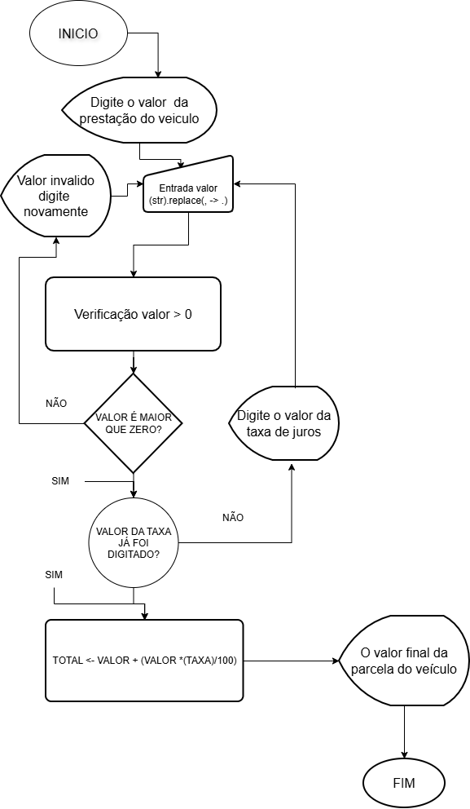

AD — Algoritmo Descritivo
1. Definir a função calculo_prestacao que recebe valor, taxa e tempo. Calcula o acréscimo de juros compostos pelo tempo em atraso usando a fórmula estabelecida e retorna o valor final.
2. Definir verificacao_valor : valida se o valor é maior que zero; retorna verdadeiro ou falso.
3. Definir verificacao_taxa : valida se o valor é não negativo (taxa e tempo podem ser zero).
4. Solicitar o valor da prestação, repetindo a entrada até que seja válida.
5. Solicitar a taxa de juros em porcentagem, repetindo se necessário.
6. Solicitar o tempo em atraso em meses, repetindo se necessário.
7. Calcular o valor atualizado da prestação aplicando a fórmula do enunciado.
8. Apresentar todos os dados e o valor final da prestação em atraso.

LETRA F — Troca de Valores entre Variáveis
Ler dois valores (inteiros, reais ou caracteres) para as variáveis A e B, e efetuar a troca dos valores de forma que a variável A passe a possuir o valor da variável B, e a variável B passe a possuir o valor da variável A. Apresentar os valores trocados.
Código Python
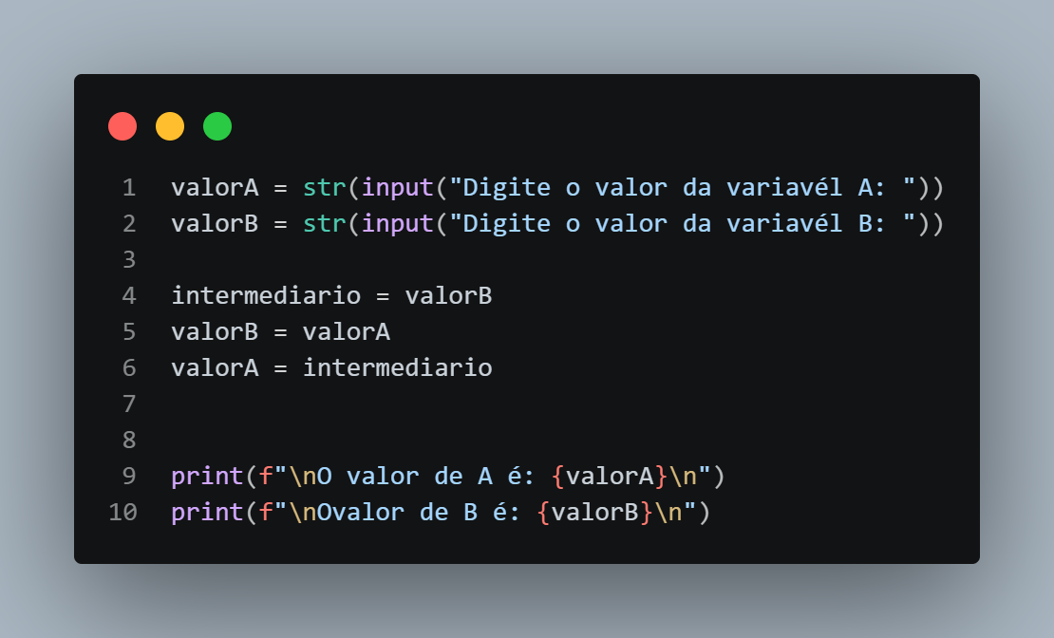

QR — Quadro Resumo de Variáveis
Nome Tipo Função / Propósito
valorA Genérico Armazena o valor original de A → recebe valor de B após troca
valorB Genérico Armazena o valor original de B → recebe valor de A após troca
intermediario Genérico Variável auxiliar para guardar valor temporariamente

DB — Diagrama de Blocos

AD — Algoritmo Descritivo
1. Solicitar e ler o valor da variável A, aceitando qualquer tipo de dado.
2. Solicitar e ler o valor da variável B, também aceitando qualquer tipo de dado.
3. Armazenar temporariamente o valor de B na variável intermediária.
4. Atribuir o valor original de A à variável B.
5. Atribuir o valor guardado na variável intermediária (original de B) à variável A.
6. Exibir os valores finais de A e B já trocados.
LETRA G — Adição e Multiplicação (Propriedade Distributiva)
Ler quatro números inteiros e apresentar o resultado da adição e multiplicação, baseando-se na utilização do conceito da propriedade distributiva. Ou seja, se forem lidas as variáveis A, B, C, e D, devem ser somados e multiplicados A com B, A com C e A com D. Depois B com C, B com D e por fim C com D. Será necessário realizar seis operações de adição e seis operações de multiplicação e apresentar doze resultados de saída.
Código Python
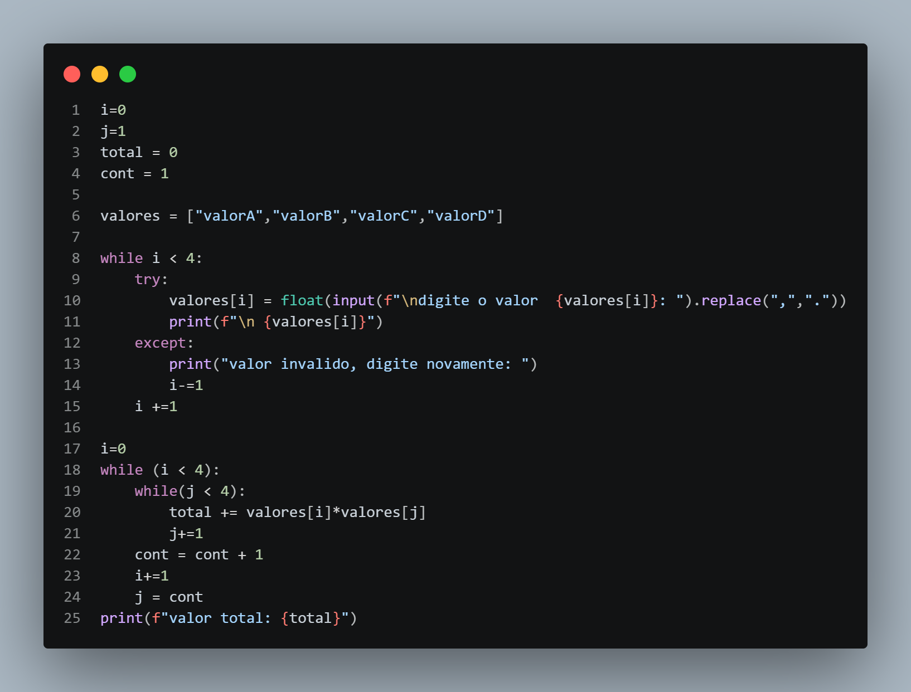

QR — Quadro Resumo de Variáveis
Nome Tipo Função / Propósito
A, B, C, D Inteiro Quatro valores de entrada fornecidos pelo usuário
soma_AB ... soma_CD Inteiro Seis resultados das adições entre os pares
mult_AB ... mult_CD Inteiro Seis resultados das multiplicações entre os pares
valores Lista Armazena os 4 valores lidos temporariamente
i Inteiro Contador de controle da entrada de dados

DB — Diagrama de Blocos
AD — Algoritmo Descritivo
1. Solicitar e ler quatro números inteiros distintos, identificados como A, B, C e D. Validar a entrada para garantir que são inteiros.
2. Calcular as seis adições entre os pares combinados: A com B, A com C, A com D, B com C, B com D e C com D.
3. Calcular as seis multiplicações entre os mesmos pares: A × B, A × C, A × D, B × C, B × D e C × D.
4. Exibir de forma organizada os seis resultados das adições.
5. Exibir de forma organizada os seis resultados das multiplicações.
6. Apresentar ao todo doze resultados de saída.

LETRA H — Volume de Caixa Retangular
Elaborar um programa que calcule e apresente o volume de uma caixa retangular, por meio da fórmula VOLUME ← COMPRIMENTO × LARGURA × ALTURA.
Código Python
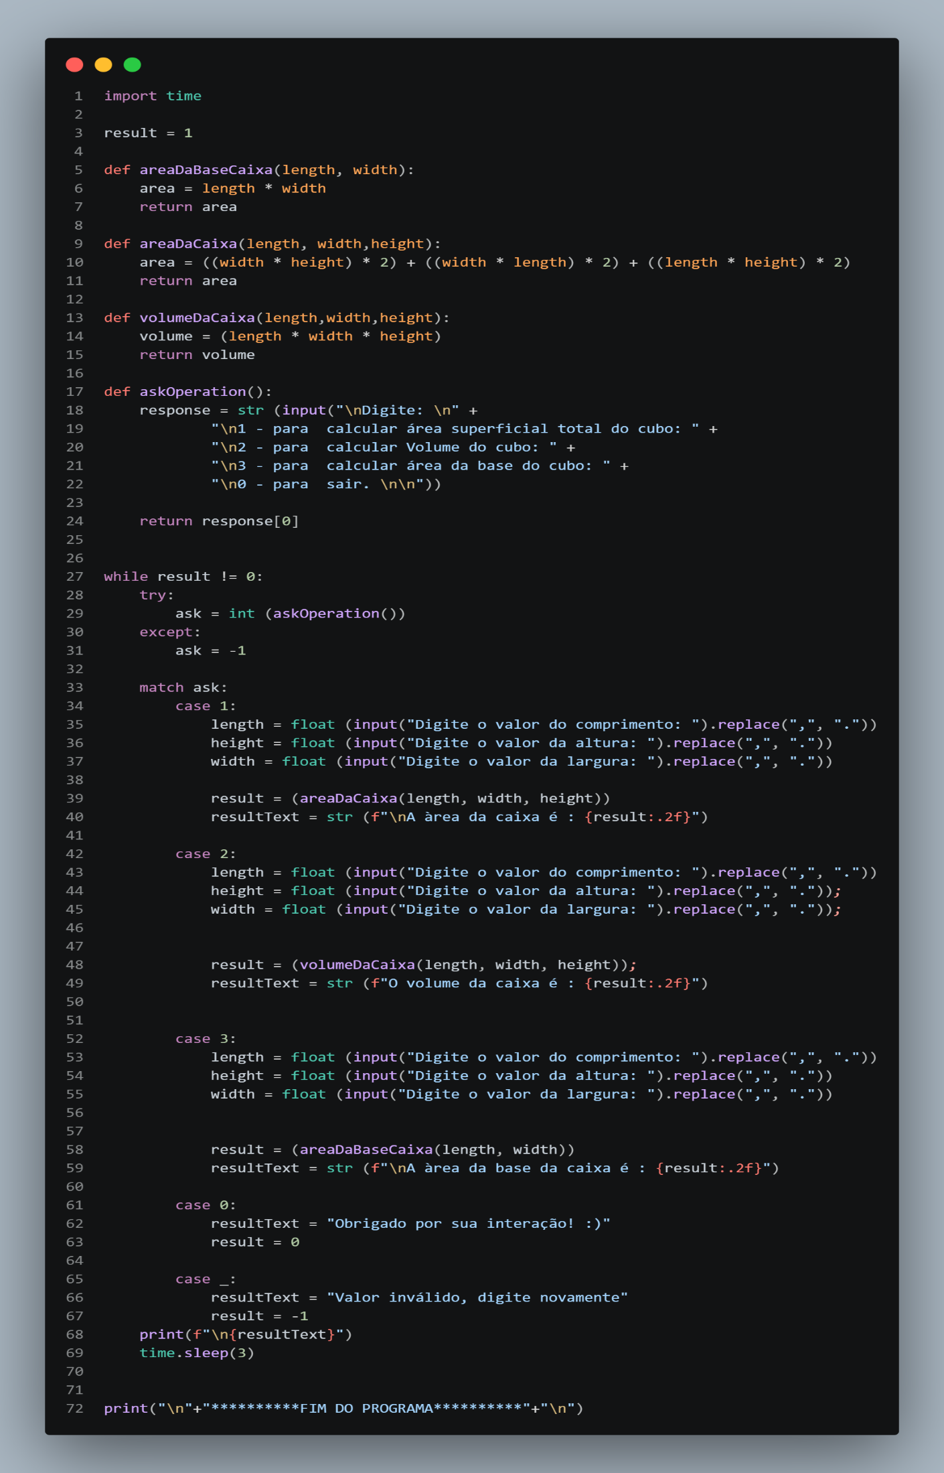
QR — Quadro Resumo de Variáveis
Nome Tipo Função / Propósito
comprimento Real Medida do comprimento da caixa retangular
largura Real Medida da largura da caixa retangular
altura Real Medida da altura da caixa retangular
volume Real Resultado do cálculo: C × L × A
Fórmula — VOLUME = COMPRIMENTO × LARGURA × ALTURA

DB — Diagrama de Blocos

